Обґрунтування технічних та якісних характеристик предмета закупівлі, розміру бюджетного призначення, очікуваної вартості предмета закупівлі на підставі постанови Кабінету Міністрів України від 11.10.2016 №710 «Про ефективне використання державних коштів»
код за ДК 021:2015: 39310000-8 Обладнання для закладів громадського харчування
Замовник: Берестечківський психоневрологічний інтернат
Код за ЄДРПОУ: 03188180
Ідентифікатор закупівлі: UA-2026-01-19-008606-a
Очікувана вартість: 168100.00 грн.
Кількість товару : котел харчо варильний – 1шт, електросковорода – 1шт.

ІНФОРМАЦІЯ ПРО НЕОБХІДНІ ТЕХНІЧНІ, ЯКІСНІ ТА КІЛЬКІСНІ ХАРАКТЕРИСТИКИ ПРЕДМЕТА ЗАКУПІВЛІ

1. Предмет закупівлі: ДК 021:2015: 39310000-8 Обладнання для закладів громадського харчування (Сковорода електрична,котел харчоварильний код - 39312200-4 - Обладнання для їдалень).

2. Кількісні та технічні характеристики предмету закупівлі**:

№ | Найменування | Характеристики ** | Відповідність (так/ні) з посиланням на сторінку відповідного документу *
1. | Сковорода електрична КИЙ-В СЕ-40.2  (Україна) | Корпус сковороди виконаний з нержавіючої сталі.  Чаша сковороди, виготовлена з чавуну завтовшки 10 мм, добре розподіляє і зберігає тепло.  Сковорода оснащена механізмом перекидання чаші для зручності обслуговування.  Кришка сковороди фіксується в будь-якому положенні.  Плавне регулювання температури в діапазоні від 50 до 300 градусів.  Електрична сковорода поставляється з кабелем для 3-фазного підключення.  Напруга, В 380  Потужність, кВт 5.0  Діапазон регулювання температури, ℃.+50…+300  Об'єм чаші, л 40  Внутрішні розміри чаші (д/ш/в), мм:  500х580х140мм  Матеріал чаші - чавун  Розміри без ручки, (д/ш/в), мм 840х750х900  Габаритні розміри (д/ш/в), мм 840х850х900  Вага, кг 135  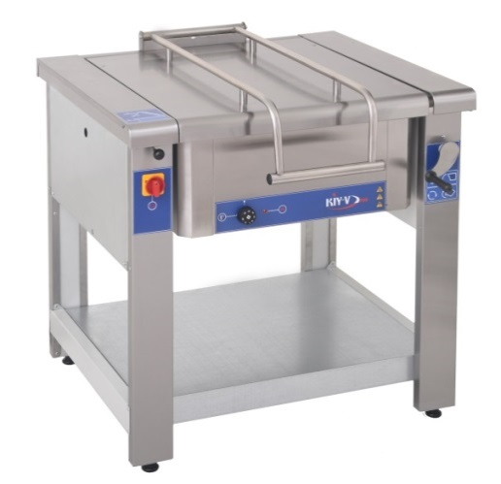  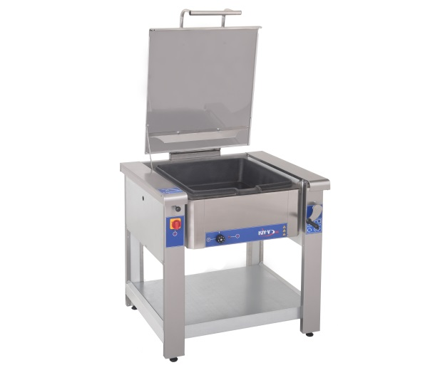
2. | Котел харчоварильний електричний  КЕ-200  (Україна) | Потужність кВт: 22,5  Без автовимішування  Нагрів: електричний  Форма чаші - прямокутна  Об’єм: 200л  Час розігріву до 100С: 50хв.  Нагрів ємкості: пароводяний  Встановлення: стаціонарне  Габарити (ДхШхВ), мм: 1150х800х850  Напруга: 380В  Вага:195кг  Оснащений манометром і 3 кранами (для заливання води, для зливу води і для контролю рівня води у пароводяній сорочці)  Виконання: столешня, ємкість – нержавіюча сталь, облицювання – нержавіюча сталь, задня панель – оцинкована сталь.  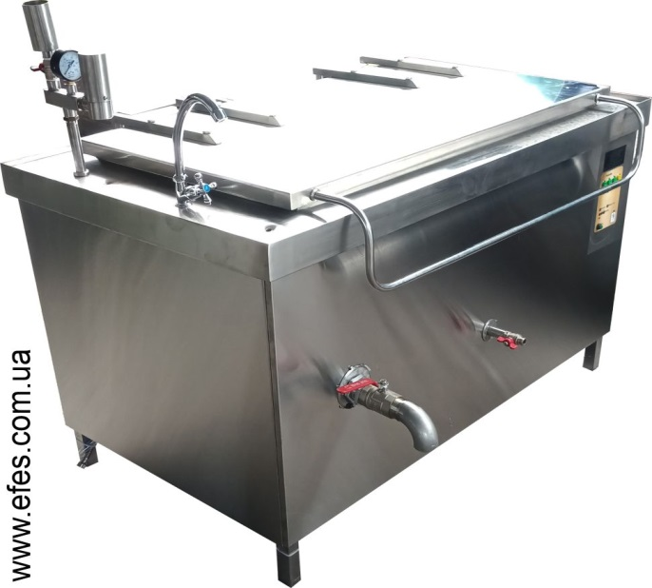
Примітки:

* Не заповнені поля по тексту технічної специфікації заповнюються учасником
** Будь-які посилання в таблиці на конкретну марку чи фірму, патент, конструкцію або тип товару, то вважається, що технічні вимоги містять вираз (або еквівалент). Під «еквівалентом» Товару або його складових розуміється рівноцінний та рівнозначний Товар, такий що повністю відповідає встановленим вимогам Замовника.
В разі подачі еквіваленту товару, що запропонований Замовником в технічних вимогах, учасник подає додатково до Додатку 3 порівняльну характеристику (в довільній формі) запропонованого ним товару та товару, що визначений в технічних вимогах з відомостями щодо відповідності вимогам Замовника.

3. Інші вимоги:
- Товар, запропонований Учасником, повинен відповідати державним стандартам, технічним умовам, іншим характеристикам, до предмету закупівлі, встановленим у даному Додатку № 3, до тендерної документації.
Відповідність технічних характеристик запропонованого Учасником Товару вимогам технічного завдання повинна бути обов’язково підтверджена технічним документом виробника (експлуатаційної документації: настанови з експлуатації, інструкції, технічного паспорту або технічного опису, або ін. документів українською мовою) в якому міститься ця інформація та надана у вигляді паспорту або інструкції користувача або інше українською мовою.
- Учасник повинен передати Замовнику Товар, якість якого відповідає державним стандартам, технічним умовам, іншим характеристикам, встановленим для товару даного типу та загальноприйнятим вимогам, встановленим до даного виду Товару.
- Товар, запропонований Учасником, повинен бути новим і таким, що не був у використанні та гарантійний термін (строк) експлуатації повинен становити не менше 12 місяців з дати введення в експлуатацію. Заміна та ремонт обладнання, що вийшло з ладу під час гарантійного терміну проводиться безпосередньо Учасником – переможцем.
-На підтвердження Учасник повинен надати лист у довільний формі в якому зазначити, що запропонований Товар є новим і таким, що не був у використанні і за допомогою цього Товару не проводились демонстраційні заходи. А також в цьому листі зазначити, що гарантійний термін (строк) експлуатації запропонованого Учасником Товару становить не менше 12 місяців з дати введення в експлуатацію. Заміна та ремонт обладнання, що вийшло з ладу під час гарантійного терміну проводиться безпосередньо Учасником – переможцем.
- Проведення доставки, інсталяції та пуску обладнання за рахунок Учасника.
На підтвердження Учасник повинен надати лист у довільний формі в якому зазначити, щодо безкоштовної доставки до закладу Замовника з перевіркою комплектності, цілісності, відсутності пошкоджень, занос та пусконалаштування товару в присутності представників Замовника та навчання персоналу.
-Переможець повинен здійснити занос, монтаж, підключення і введення в експлуатацію обладнання власними силами і за власний рахунок (в тому числі з підведенням комунікацій і наданням необхідних для того матеріалів, комплектуючих), а також навчання персоналу, про що Учасником надається гарантійний лист.
-Ціна обладнання включає вартість доставки, монтажу, введення в експлуатацію обладнання та навчання персоналу.
З метою постачання якісного, сертифікованого, офіційного обладнання, а також належного монтажу, підключення, введення в експлуатацію, підтримання гарантійних зобов’язань та сервісного обслуговування з використанням оригінальних офіційних запасних частин, просимо надати наступні документи:
1. Авторизаційні листи на електричне професійне обладнання від виробника про можливість поставки товару в необхідній кількості, якості та у встановлені терміни та про повноваження щодо продажу та технічної підтримки; з посиланням у самому тексті листа (не в шапці, не в преамбулі, не окремим дописом) на номер закупівлі та замовника торгів.
2. Довідка у довільній формі про наявність і адресу центру сервісного обслуговування учасника в межах Волинської області, для термінового реагування учасника на виклик механіка (протягом 3 год.), з метою безперебійної роботи харчоблоку.
3. На підтвердження адреси ЦСО учасником в складі тендерної пропозиції надаються:
- у випадку перебування ЦСО на балансі учасника - скановані оригінали документів про володіння/оренду об’єкта нерухомості під вище зазначену діяльність за визначеною адресою у межах Волинської області.
- у випадку відносин підряду з іншим ЦСО у межах Волинської області – сканований оригінал договору підряду з вказаною у договорі адресою і реквізитами суб’єкту господарювання, якому належить ЦСО.
4. Місце та умови поставки товару:
- вул. Паркова, 21, м. Берестечко, Волинська обл., 45765, Україна, Берестечківський психоневрологічний інтернат.
Обґрунтування розміру бюджетного призначення: Кошти місцевого бюджету. Відповідно до статті 4 Закону планування закупівель здійснюється на підставі наявної потреби у закупівлі товарів, робіт і послуг. Заплановані закупівлі включаються до річного плану закупівель. Закупівля проводиться відповідно до річного плану на потребу 2026 року. Взяття бюджетних зобов’язань за договором буде здійснюватися в межах бюджетних асигнувань, затверджених кошторисом на 2026 рік по установі.
Обґрунтування очікуваної вартості предмету закупівлі: При визначені очікуваної вартості застосовувався метод моніторингу (порівняння) ринкових цін на продукти з використанням загальнодоступної відкритої інформації про ціни на товар, в тому числі даних офіційних статистичних видань, електронних каталогів спеціалізованих торгівельних майданчиків, системи закупівель «Prozorro» (як на момент складання бюджетних запитів так і на момент оголошення процедури) шляхом отримання інформації через мережу internet у відкритому доступі на сайтах постачальників, в електронній системі закупівель “ProZorro” щодо аналогічних закупівель.
Мета використання товару : Потреба у закупівлі зумовлена необхідністю забезпечення закладу даним товаром для обладнання харчоблоку.

